河南师范大学计算机与信息工程学院2013―2014学年度
姓名:________ 学号:__________ 年级:______________ 专业:_____________

…….……………………….密…………………封…………………线…………………………
2010级计算机科学与技术专业期末考试《软件工程》A卷
题号 | 一 | 二 | 三 | 四 | 总分
得分

得分 | 评卷人 | 一、概念解释（每题2分，共10分）

1. 软件
软件生命周期模型
软件危机
2. 软件工程

3. 结构化分析方法

4. 软件工程三要素

5. 软件开发工具

得分 | 评卷人 | 二、判断题（每题1分，共20分）

1. 在进行了可行性分析后，需求分析就只需要解决目标系统的设计方案（ ）
2. SA方法是面向数据流，建立在数据封闭原则上的需求分析方法（ ）
3. 模块的设计要力求做到高内聚、低耦合（ ）
4. 软件开发、设计几乎都是从头开始，成本和进度很难估计。（ ）
5. 类图用来表示系统中类和类之间的关系，它是系统动态结构的描述（ ）
6. 划分模块可以降低软件复杂度和工作量，所以应该将模块划分得越小越好。（ ）
7. 一个好的开发人员应具备的素质和能力包括善于与周围人员团结协作，建立良好的人际关系，善于听取别人的意见。（ ）
8. 用于需求分析的软件工具，应该能够保证需求的正确性，即验证需求的一致性、完整性、现实性和有效性。（ ）
9. 缺乏处理大型软件项目的经验。是产生软件危机的唯一原因。（ ）
10. 信息建模方法是从数据的角度来建立信息模型的，最常用的描述信息模型的方法是E－R图。（）
11. 纠错性维护是改正运行期间发现的潜伏错误。（√）
12. 软件复杂性不能反映出软件的可理解性、模块化、简单性等属性。（X）
13. 设计用户界面只需要计算机科学的理论和知识，而不一定需要认知心理学以及人-机工程学、语言学等学科的知识。（X）
14. 第四代语言（4GL）还局限在某些领域内，如数据库查询语言。（√）
15. 用穷举测试是较现实的测试方法。（X）
16. 测试不能找出软件中存在的所有错误，因此软件设计完成后可以不进行测试。（X）
17. 软件开发过程中不存在所谓的风险，因此分析分析软件开发过程不重要。 (X)
18. 软件开发过程中，文档是非常重要的，它既是软件开发过程中阶段结束标记，也是软件设计、测试、维护等工作的依据。(√)
19. 软件是手工产品，软件的开发只能定制，所有软件费用较高。(√)
20. 没有开发经验的程序员，不能开发出高质量的软件。( X )

得分 | 评卷人 | 三、简答题（每题3分，共15分）

1. 什么是需求分析？需求分析阶段的基本任务是什么？

2. 说明软件测试在软件开发阶段的地位和作用，比较测试和调试的异同点。

3. 为什么说瀑布模型是软件生存周期中最基本的模型，说明瀑布模型的优、缺点

4. 软件危机的表现、产生软件危机的原因，及软件危机的解决方法？

5. 软件在使用过程中维护有哪几种？

得分 | 评卷人 | 四、综合题（共55分）

1、软件工程的目标是什么？（10分）

2. 画出银行存取款过程的0层数据流图。问题的描述为：储户用存折取款。首先填写取款单，根据“帐卡”中的信息检验取款单与存折，如有问题，将问题反馈给用户，否则，登陆“储户存储数据库”，修改相应的数据，并更新“帐卡”，同时发出付款通知，出纳向储户付款。(10分)

3． 试述对用户要求没有完整的认识就匆忙着手编写程序是许多软件开发工程失败的主要原因。（10分）

说明需求分析在软件设计过程中的重要性，而需求的困难性表现在那些方面？

- 针对右下图给出的程序流程图，请写出所有的条件组合，并给出一组合理的测试用例，覆盖所有的条件组合。(10)
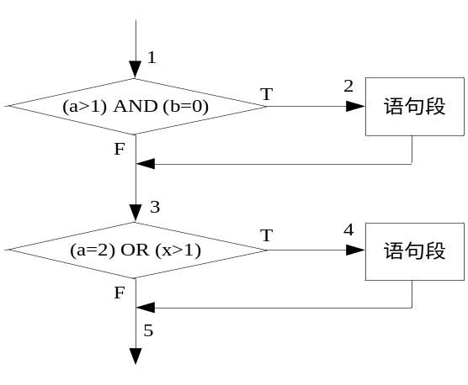

5. 结合自己的实际经验和体会，谈谈对软件开发和软件管理的体会（15分）

